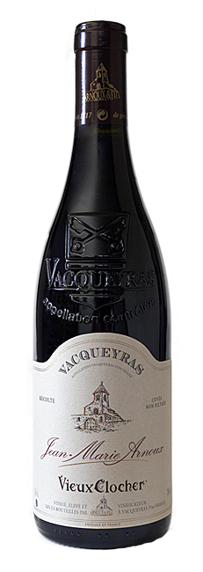
VACQUEYRAS.. Jean-Marie Arnoux
Depuis le XIVe siècle, blotti au pied des Dentelles de Montmirail, ce terroir de garrigues inondé de soleil et balayé par le mistral, offre des raisins riches d'une très grande concentration. Ces vins fruités et puissants, sont une symphonie de saveurs et d'arômes, élevés depuis 1990 au rang prestigieux de Cru des Côtes du Rhône.
CARACTERISTIQUES :
Une robe pourpre, profonde et éclatante offre un puissant bouquet de fruits rouges, agrémenté de délicates notes épicées. On retrouve une bouche pleine d’un volume d’une immense ampleur, structurée par d’élégants tannins soyeux mais bien présents.
Millésime 2007 :
Robert Parker : 93/100

FICHE TECHNIQUE :
65% Grenache, 30% Syrah, 5% Mourvèdre
Sol argilo-calcaire, galets roulés.
Rendement : 28 hl/ha - 50% vieilles vignes
Vinification traditionnelle avec éraflage partiel et cuvaison de 15 jours ; mise en bouteille sans collage, ni filtration
Elevage : 6 à 12 mois en foudres de Chêne
Degré : 14°
Alliances Mets et Vins : côte de bœuf grillée, rumsteck poêlé au poivre, daube provençale
Service : à consommer à une température de 18˚ à 20°C
Peut vieillir 10 à 15 ans

